Виховний захід. Гра: «Чарівний кубик»
Мета: уточнити та узагальнити уявлення учнів про значення знань у житті людини; розвивати почуття відповідальності; корегувати логічне мислення, увагу; виховувати бажання вчитись, повагу один до одного, вміння переживати за колектив.
Обладнання: кубик, таблиці.
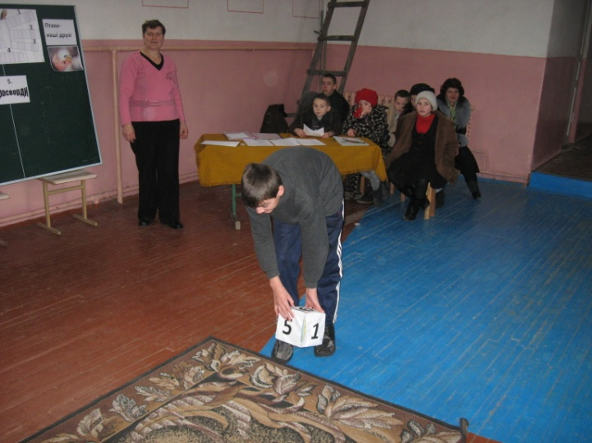
Хід заняття
- Читання вірша А. Костецького.
Учитель, лікар, науковець,
Банкір, письменник і шахтар –
Всі називають головною
Одну професію – школяр!
- Які професії згадуються у вірші?
- Яку професію називають головною?
- Яке основне заняття кожного школяра?
- Розповідь вихователя.
- У північних народів є просте і мудре висловлювання: «Якщо подарувати людині одну рибину, вона буде сита один день. Якщо подарувати дві, буде ситою два дні. Якщо навчити людину ловити рибу вона буде ситою все життя». Так і в навчанні: корисно багато знати, а ще корисніше самому здобувати знання, гартувати волю, долати лінощі.
Сьогодні ми в грі побачимо, як ви здобували знання, як вмієте логічно мислити, гратися, допомагати і виручати один одного. Поповнити свої знання цікавою інформацією, відпочинете.
Для проведення гри клас ділиться на дві групи.
І. Група називається – Розумники, керівник Трембанчук.
ІІ. Група називається – Всезнайки, керівник Третяк.
Для проведення змагань між групами потрібно обрати журі.
Журі складається із наших гостів .
Правила гри
В нас є шість секторів.
- Загадки
- Вікторина
- Знайди відповідь
- Інформаційне повідомлення
- Кросворди
- Перехід ходу
Також є кубик з цифрами від одного до шести. По черзі один з учасників групи кидає кубик, який покаже, яке завдання має виконати дана група. Всі учасники групи разом обговорюють відповідь, а прийнявши правильну відповідь один з учасників відповідає.
За кожну правильну відповідь група отримує два бали. Перемагає та команда, яка набере більше балів.
Хто ж першим буде кидати кубик? Та група дітей, яка перша дасть відповідь на питання:
- В якій області ми проживаємо?
А) Київській
Б) Липовецькій
В) Вінницькій
Г) Житомирській
2. В якому селі розташована наша школа?
А) Нова Прилука
Б) Турбів
В) Стара Прилука
Г) Гопчиця
Підсумок гри.
Молодці! Протягом гри всі учні працювали добре. Багато цікавого матеріалу ви знаєте, поповнили свої знання новими знаннями. Як завжди в кожній грі є переможці і переможені. В такому випадку не потрібно розчаровуватися, сердитися, а навпаки, старатися поповнювати свої знання з кожним днем. Йти в бібліотеку, читати цікаву літературу, якої в нас дуже багато. Поповнювати свої знання під час уроків, самопідготовок, виховних заходів.
Слово має журі.
Визначення переможців, вручення грамот.
Вихователь. Зачитати вірш Ю. Федьковича
Учітеся, діти любі, читайте, гадайте,
Як та бджілка медок з квітки, розуму збирайте,
Бо в мудрого й на камені пшениця уродить,
А дурному не вродиться ніщо і в городі.
Бо в мудрого і кропива іде на ужиток,
А в дурного і пшениця обернеться в збиток.

